Pràctica comandes Linux
1. Mostra la ruta del directori on et trobes ara mateix.
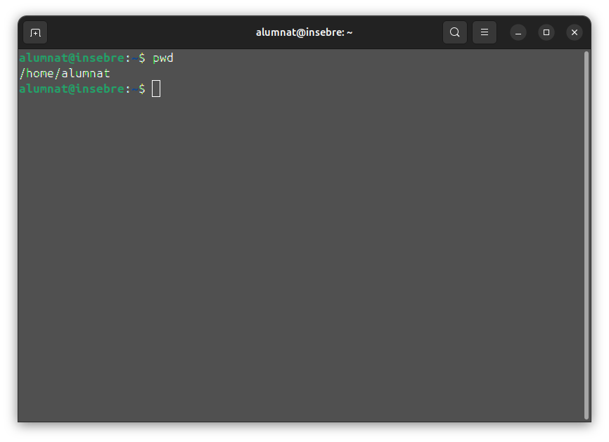
2. Llista el contingut del directori actual. Després llista'l amb detalls i incloent-hi els
fitxers ocults.
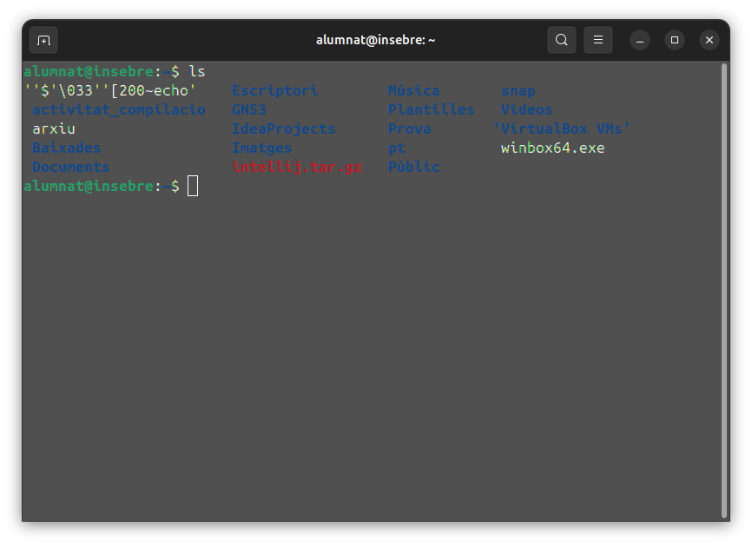
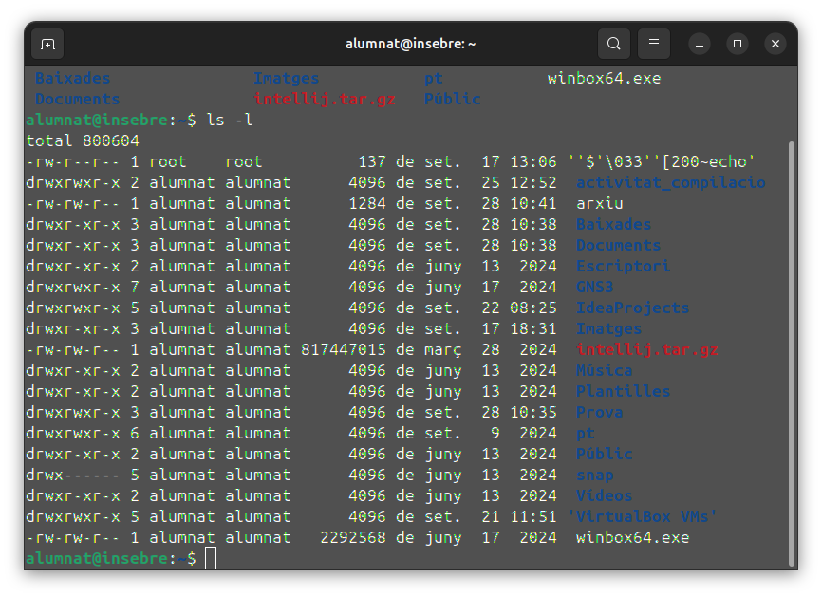

3. Ves al directori /etc, comprova que hi ets i torna al teu directori personal.
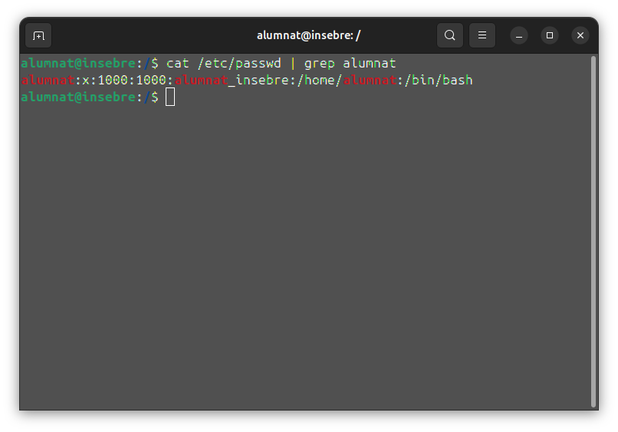
4. Obre el manual de ls i troba quina opció ordena els fitxers per mida. Com se surt del
manual? S’ordena els fitxer per mida amb ls -s o - -size. Se surt amb Q

5. Mostra l'ajuda ràpida de cp sense obrir el manual.
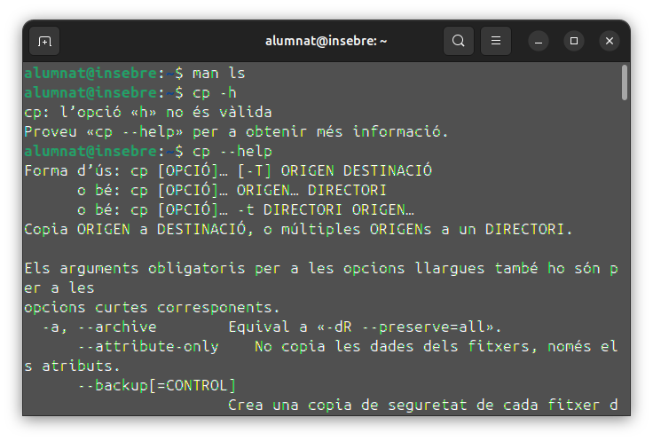
6. Neteja la pantalla del terminal.
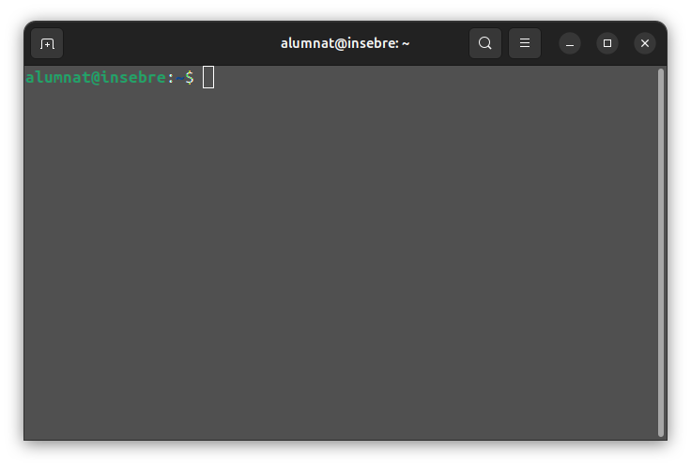
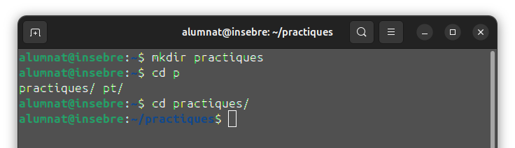
7. Crea al teu directori personal una carpeta anomenada practiques i entra-hi.

8. Dins de practiques, crea les carpetes docs, imatges i copies amb una sola
comanda.
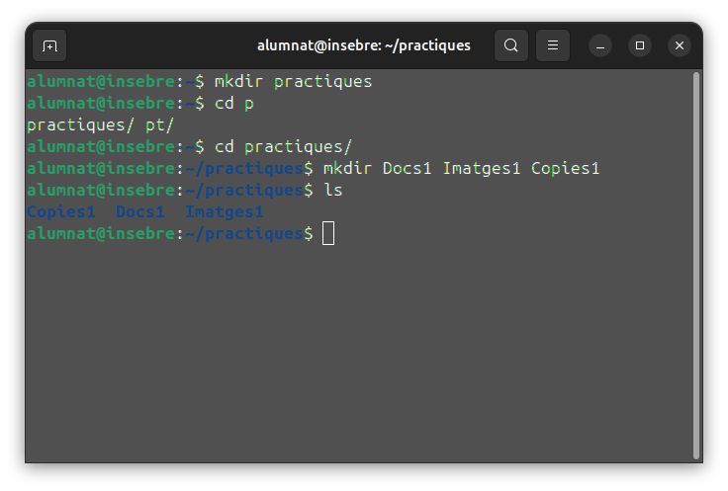
9. Crea els fitxers buits nota1.txt, nota2.txt i foto.png amb una sola comanda.
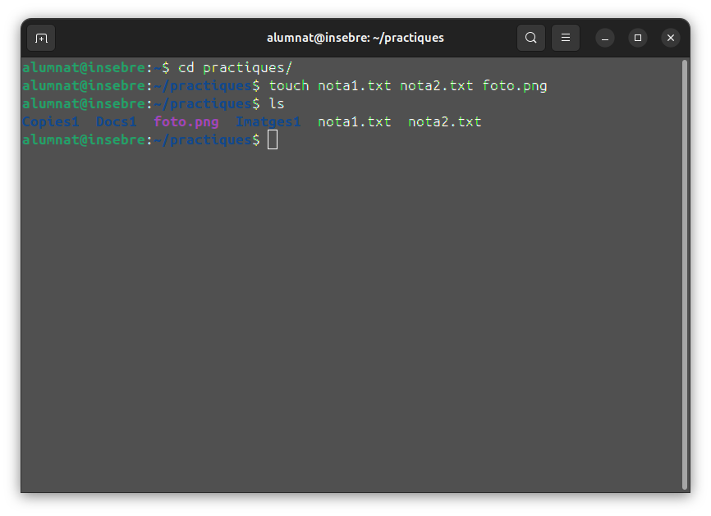
10. Obre nota1.txt amb nano, escriu-hi tres línies, desa i surt. Mostra'n el contingut
amb cat.
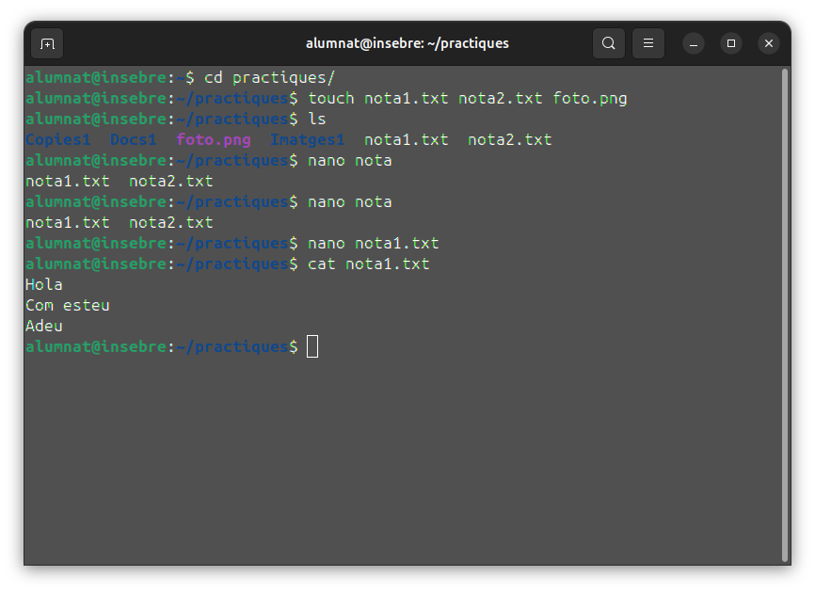
11. Obre nota2.txt amb l'editor gràfic gedit i escriu-hi una frase.
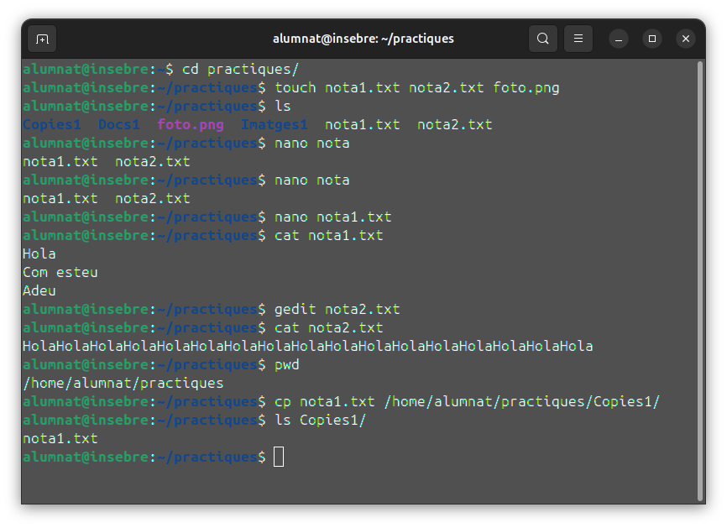
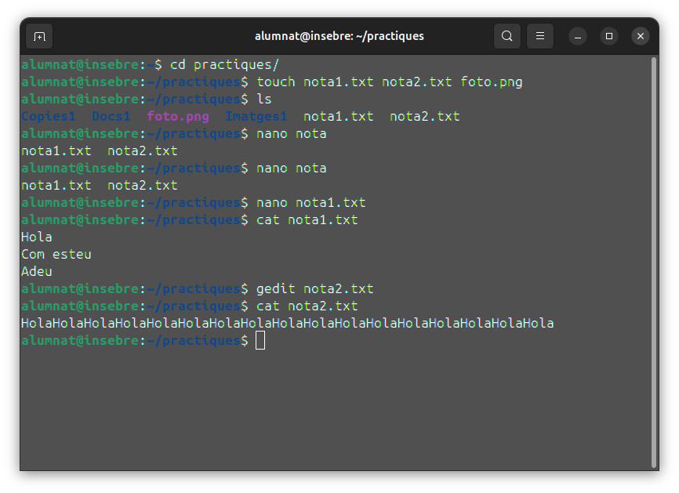
12. Copia nota1.txt dins de la carpeta copies.

13. Canvia el nom de nota2.txt a resum.txt.
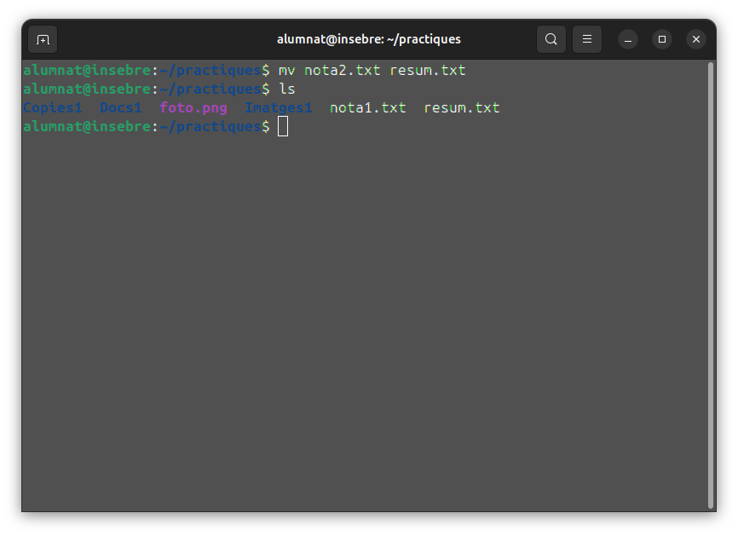
14. Mou foto.png a la carpeta imatges.
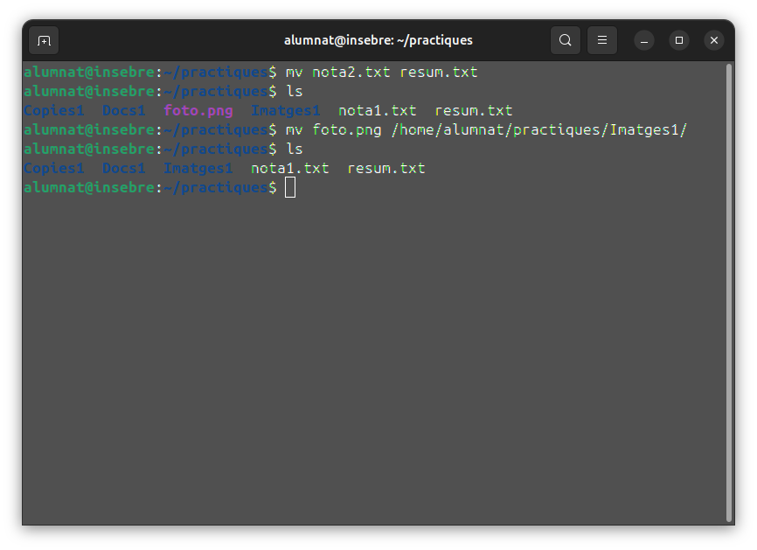
15. Mou tots els fitxers .txt de practiques a docs amb una sola comanda i un
comodí.
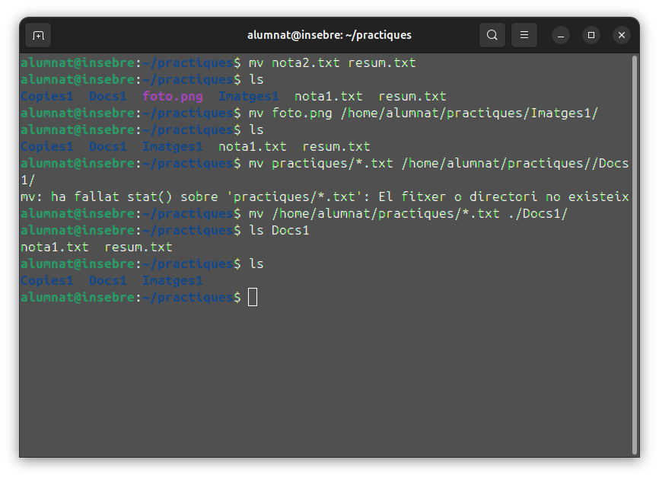
16. Situa't a practiques/docs. Escriu la ruta absoluta i la ruta relativa per anar a
practiques/imatges.
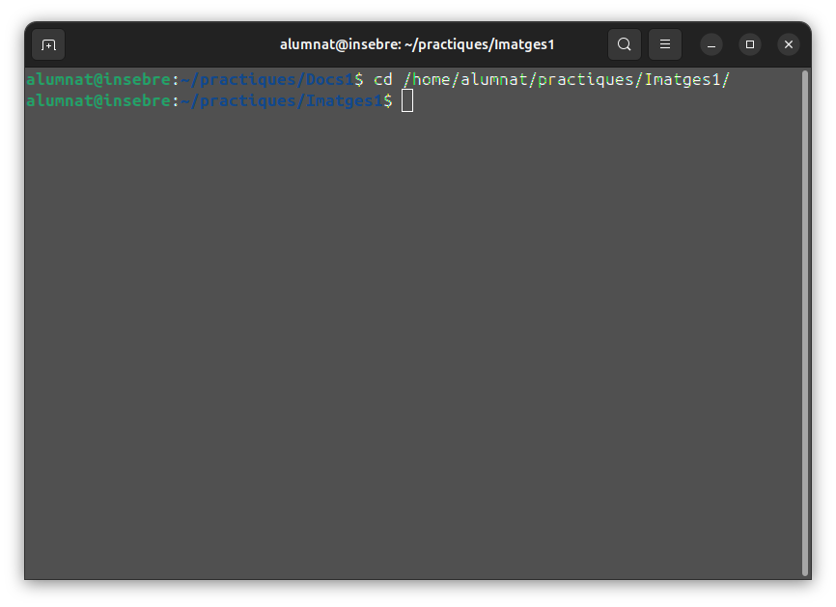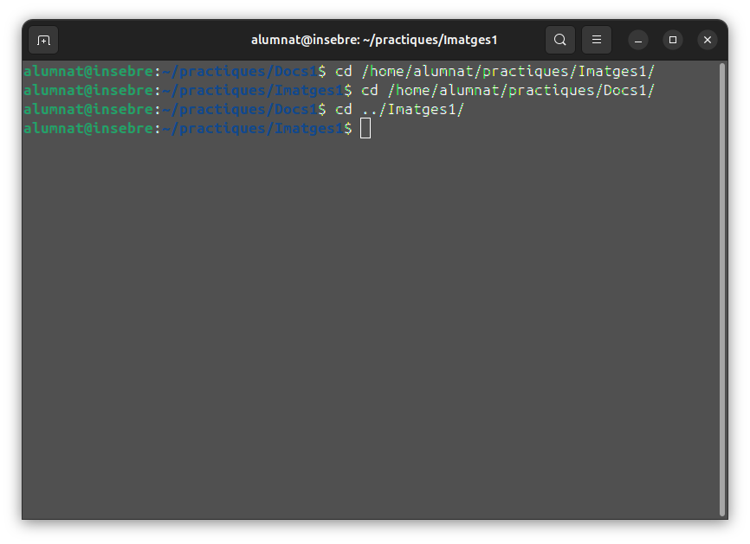
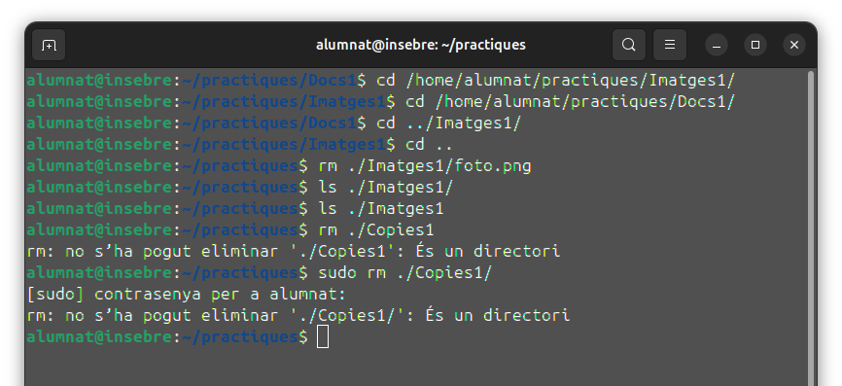
17. Torna a practiques. Esborra el fitxer imatges/foto.png i després la carpeta
copies amb tot el que conté.

18. Guarda el llistat de practiques al fitxer llista.txt i mostra'n el contingut.
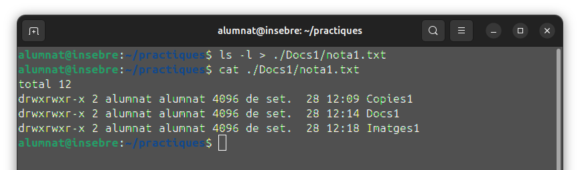
19. Comprimeix només els fitxers .txt de docs en un fitxer anomenat notes.zip.
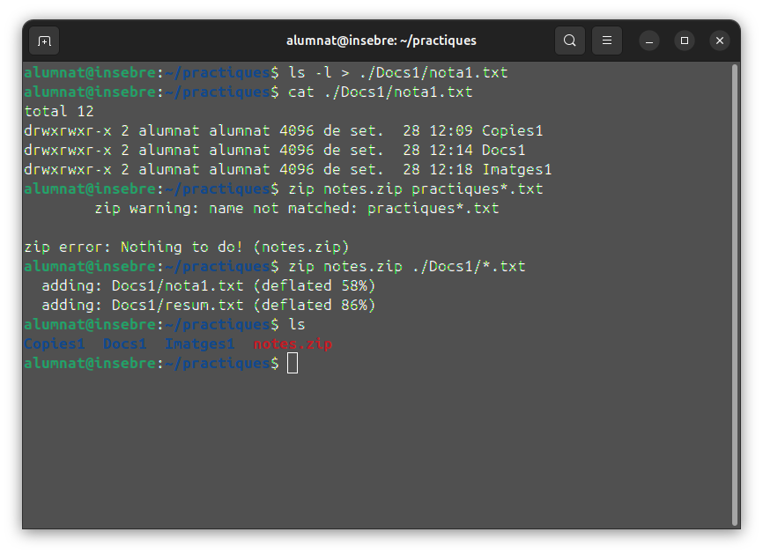
20. Intenta llistar el contingut de /root. Què passa? Torna-ho a provar amb privilegis
d'administrador.
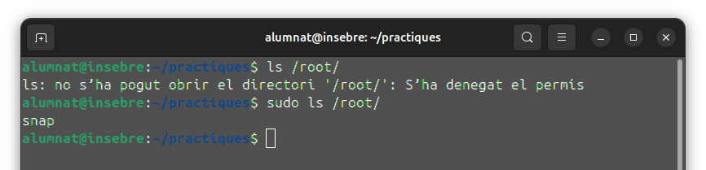
21. Canvia a l'usuari root amb sudo su. Com saps que ara ets root? Torna al teu
usuari. Ho sé perquè fica root com a usuari. Se torna amb èxit
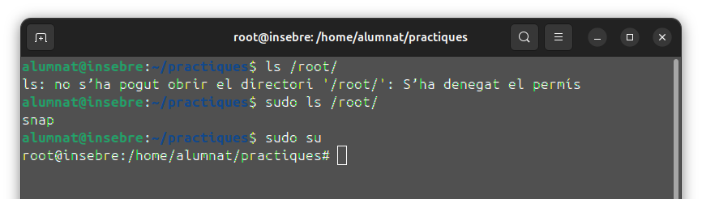
22. Al teu directori personal, crea la carpeta repte amb les subcarpetes dades i
backup.
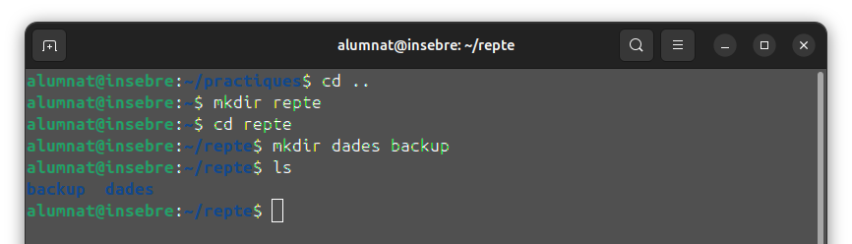
23. Guarda a repte/dades/sistema.txt la informació completa del sistema que
dona uname.
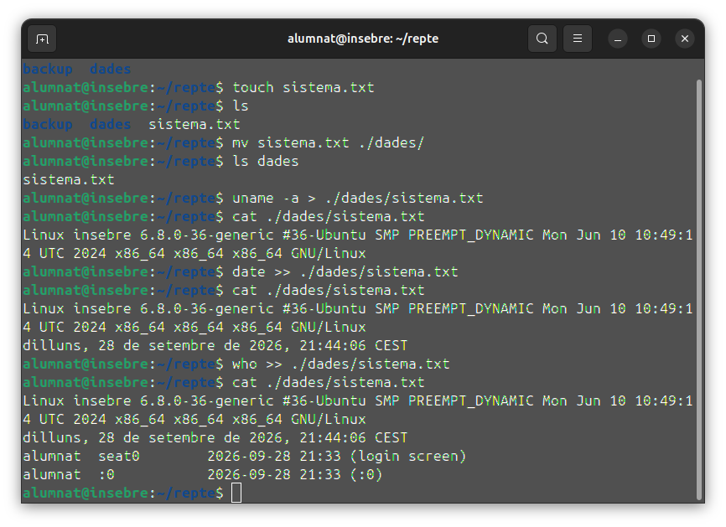
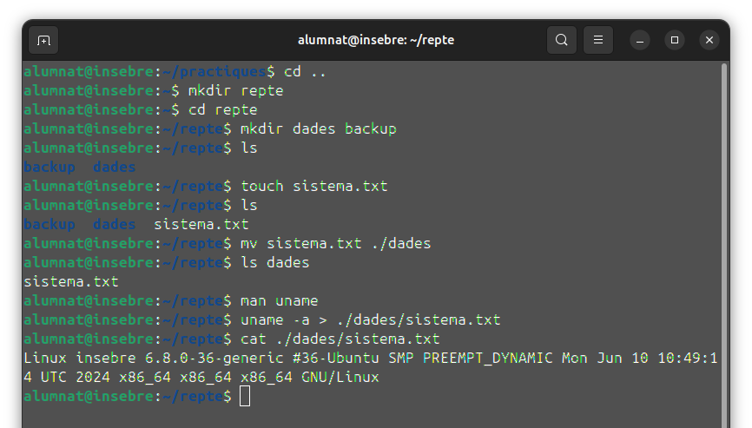
24. Afegeix al mateix fitxer la data actual i la llista
d'usuaris connectats, sense esborrar res.

25. Mostra només la línia de sistema.txt que conté la paraula Linux.
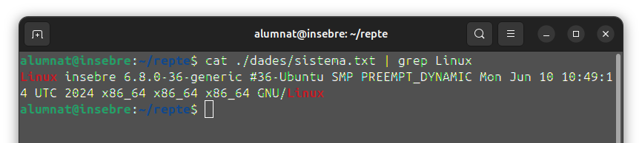
26. Copia sistema.txt a backup amb el nom sistema_copia.txt.
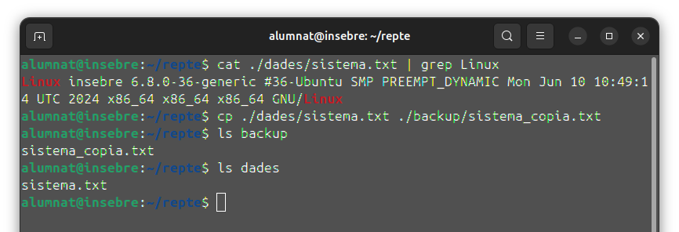
27. Guarda les últimes 15 comandes de l'historial al fitxer comandes.txt i entrega
aquest fitxer.
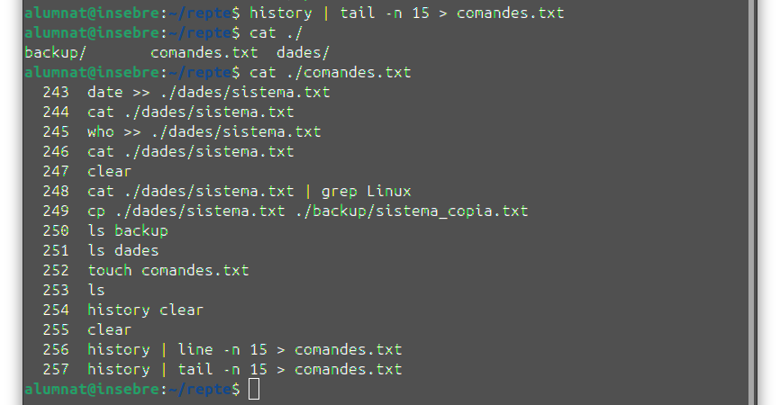
28. Tanca el terminal amb una comanda
